**ITU – Zpráva o návrhu**

**1.2.1 Téma**

**Jakub Jeřábek:**

Mentální zdraví mladé generace se od pandemie Covid-19 výrazně zhoršilo. Přibývá depresí, úzkostí, traumat či jiných psychických nemocí, které negativně ovlivňují člověka ve všech oblastech života. To vytváří potřebu tento problém, aspoň částečně, řešit. Mobilní telefon má dostupný každý zástupce dnešní generace a je proto nepřekvapivé, že tímto řešením by měla být aplikace. Ukazuje se, že psaní deníku dokáže výrazně zlepšit mentální zdraví jedince, sociální vztahy či celkovou spokojenost. Právě proto jako téma projektu volím digitální deník, který by byl dostupný na jedno kliknutí, kdykoliv a kdekoliv.

**1.2.2 Téma – Společný výběr**

Všichni jsme postupně představili náš výběr tématu a zdůvodnění tohoto výběru. Poté jsme společně diskutovali a vybírali to „nejlepší“ téma. Finálním rozhodnutím byl digitální deník. Tuto volbu jsme provedli z důvodu, že řeší problém, který nám je všem poměrné blízký, či jsme se s ním přímo setkali.

**1.3.3 Průzkum uživatelských potřeb**

Dotazník byl vytvořen za pomocí Google Forms a následně sdílen mezi blízkým okruhem přátel, rodiny a na sociálních sítích. Jelikož psaní deníku můžou provádět všichni, bez ohledu na věk a povolání, nebyl kladen důraz na žádnou konkrétní skupinu uživatelů.

**TODO Výpis jednotlivých otázek:** 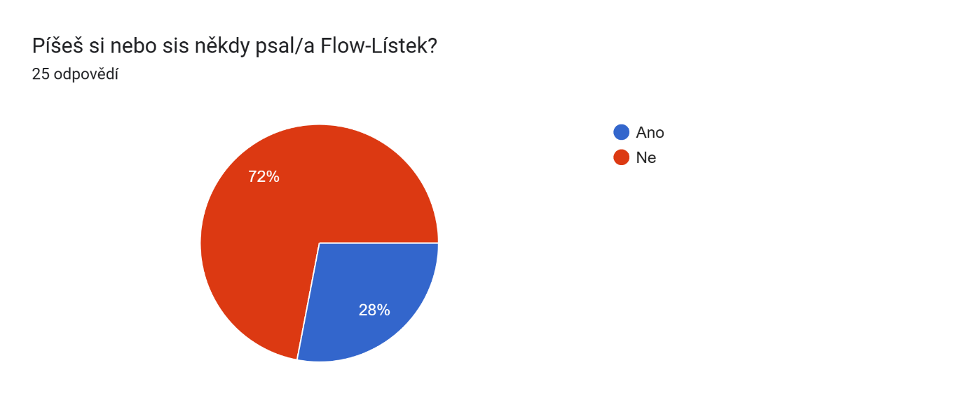

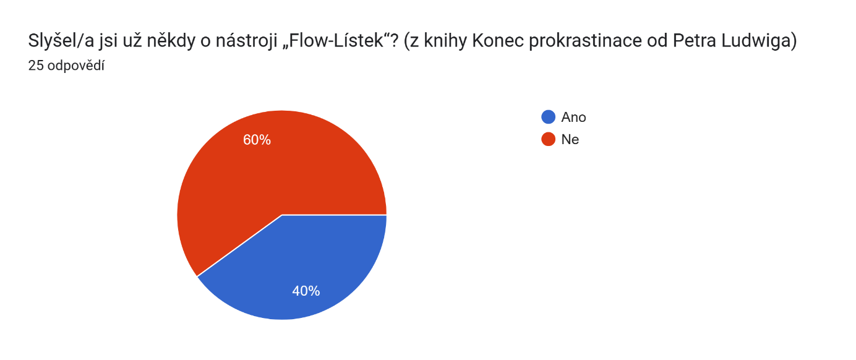

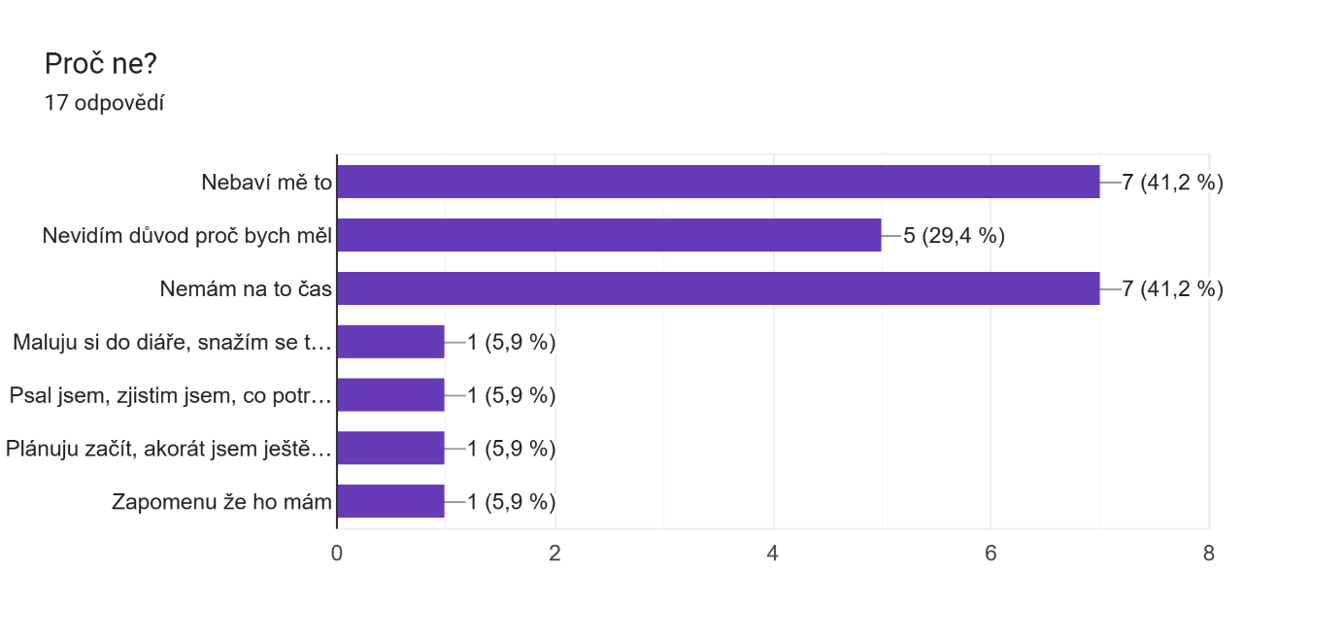

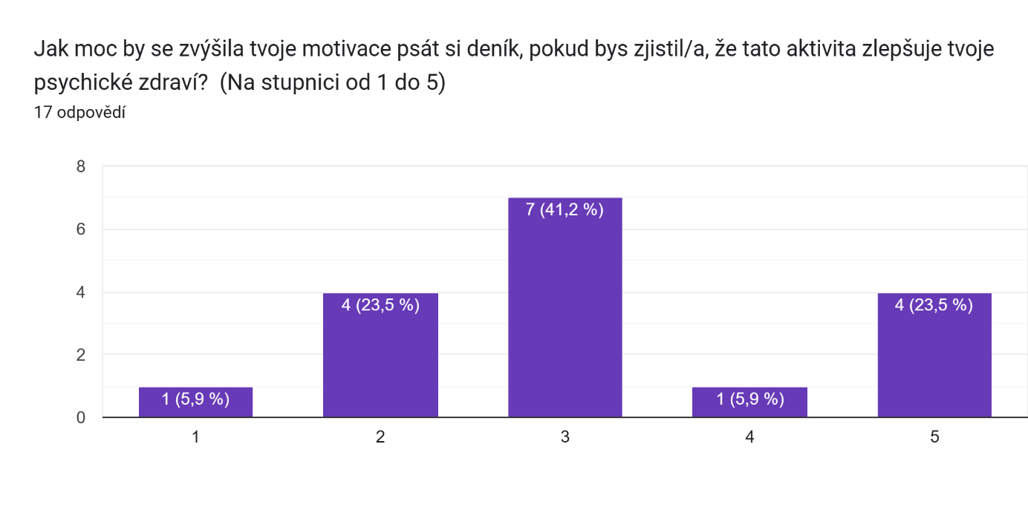

Graf odpovědí Formulářů. Název otázky: Jak moc je pro tebe důležitá:
Možnost nastavitelných push notifikací (v jaké časy upozorňovat, pokud vůbec v nějaké). Počet odpovědí: 25 odpovědí.

Graf odpovědí Formulářů. Název otázky: Jak moc je pro tebe důležitá:
Možnost zapisovat zpětně a ne jen k aktuálnímu dni?. Počet odpovědí: 25 odpovědí.

Graf odpovědí Formulářů. Název otázky: Jak moc je pro tebe důležité:
Zobrazení historie zápisů v podobě kalendáře?. Počet odpovědí: 25 odpovědí.

Graf odpovědí Formulářů. Název otázky: Jak moc je pro tebe důležitá:
Možnost vyhledávání minulých zápisů pomocí klíčových slov?. Počet odpovědí: 25 odpovědí.

**1.3.4 Vybraná existující aplikace a její analýza**

**Jakub Jeřábek:**

**1.3.5 Klíčové potřeby uživatelů, klíčové vlastnosti aplikace**

Na základě dotazníku a našich průzkumů již existujících, podobných aplikací jsme došli ke konkrétní identifikaci potřeb uživatelů a klíčových vlastností aplikace. Mezi tyto vlastnosti patří:

* **Jednoduchost** – Používání by nemělo vyžadovat jakékoliv nastavování, složité vytváření účtů apod. Aplikace by měla být jedno-účelná, bez zbytečných funkcí, které rozptylují uživatele od hlavního záměru
* **Přizpůsobitelná** – Aplikace by měla být přizpůsobitelná pro uživatele v mnoha ohledech: výběr barevného schéma, zpětné úpravy záznamů či povolení/zakázaní push notifikací a jejich konkrétní nastavení (časy atd.).
* **Přátelská???** – Často zmiňovaným problémem v dotazníku bylo, že lidé mnohdy neví, co do deníku psát. Aplikace by tohle měla umět zjednodušit (oproti klasickému analogovému deníku) a v takovém případě nabídnout jakoukoliv náhodnou otázku, která by uživateli dala podnět k zaznamenání.
* **Informativní** – Aplikace by měla ideálně při prvním spuštění uživatele seznámit s benefity psaní deníku v zábavné, rychlé a příjemné formě, například pomocí jednoduché animace, či krátkých textů. Cílem je v uživateli vytvořit vnitřní motivaci, která by ho přiměla, aby se pravidelně do aplikace vracel a zapisoval, protože jedině tak dojde ke kýženému výsledku.

**1.4.6 Rozdělení práce**

Rozhodli jsme se pro **druhou** variantu, tedy že každý z členů týmu bude pracovat na části aplikace.

* **Jakub Jeřábek** – backend (napojení na API), GUI část informující uživatele o benefitech psaní deníku
* **Doubravka Šimůnková** – GUI vytváření, zobrazení a vyhledávání záznamů
* **Vojtěch Teichmann** – GUI nastavení aplikace a upozornění

**1.4.7 Návrh informační struktury a GUI**

**Jakub Jeřábek:**

Informační struktura:

Screenshoty z Figmy a krátky popis, jak řeší potřeby uživatelů podle bodu 5

**Doubravka Šimůnková**

**Vojtěch Teichmann**

**1.4.8 Testování makety**

**Jakub Jeřábek:**

* Popis vybraných testerů
* Průběh testování
* Testovací úlohy/scénaře
* Sledované metriky – počet dotazů, výsledky dotazníku, čas na úkol
* Popsat zjištěné nedostatky a navržené řešení

**1.4.9 Technické řešení aplikace**

* Popis architektury FE,BE s ohledem na MVC
* Popis datového modelu, datové struktury, hlavní funkce a metody
* Definice API – klíčové funkce
* Seznam vybraných technologií a nástrojů + zdůvodnění výběru

**TODO: Popis architektury celé aplikace (části FE a BE) s ohledem na MVC, datové modely, definice API, seznam vybraných technologií a nástrojů, včetně zdůvodnění**